PROJET DE POLE AGRO-INDUSTRIEL DANS LA REGION DU BELIER

PLAN D’AFFAIRES
Production et commercialisation de TILAPIA
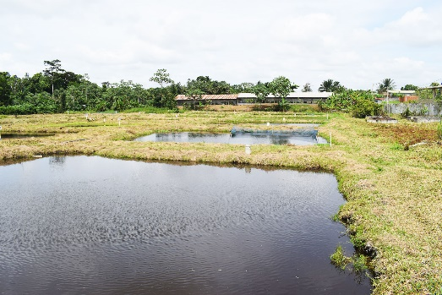
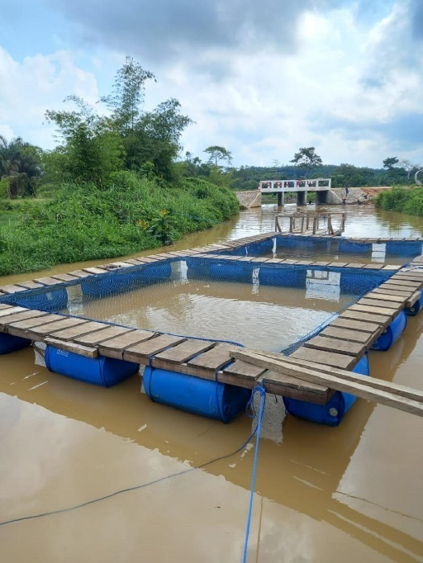
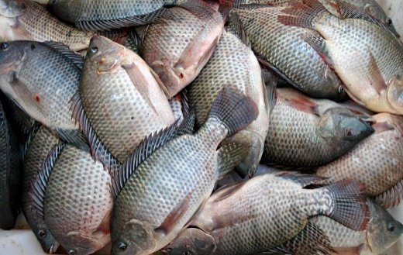
Nom de l’entreprise :
Localisation :
Nom de l'entrepreneur :
Contacts :

Yamoussoukro,


Préparé avec l’assistance technique de :
Table des matières
INFORMATIONS CLES DU PLAN D’AFFAIRES 3
1. PORTRAIT DE L’ENTREPRISE, SON MANAGEMENT, SES PRODUITS ET SERVICES 4
1.1. Présentation de l’entreprise et du promoteur 4
1.2. Actifs et technologie 5
1.3. Description des produits et services 5
1.4. Description du marché et de la clientèle 5
1.5. Description de la concurrence et de l’environnement agronomique 6
2. ANALYSE STRATEGIQUE ET OPERATIONNELLE 6
2.1. Présentation du projet 6
2.2. Planification marketing du projet 8
2.3. Infrastructures et technologie du projet 8
2.4. Organisation des équipes et fonctionnement 9
3. ESTIMATIONS FINANCIERES 10
4. IDENTIFICATION DES RISQUES ET LEUR MITIGATION 17
ANNEXES 18
Représentation graphique des résultats prévisionnels 18

ANALYSE STRATEGIQUE ET OPERATIONNELLE

Présentation du projet
Le projet est la mise en valeur d’un site sur une partie du lac Kossou, pour la réalisation d’une production de Tilapia Nilotica à partir de 18 000 alevins/cycle de souche. Le promoteur prévoit de réaliser 2 cycles de 6 mois/par an, soit 36 000 alevins en tenant en compte de la mortalité de 10%.
Le capital investi par le promoteur est de 1 500 000 F CFA en fonds propres.
La vision du promoteur est d’être l’un des meilleurs éleveurs de poissons en cage flottante d’ici trois ans.
Les étapes à réaliser pour mettre en œuvre le projet sont :
Extension de l’activité de 5 cages supplémentaires (actuellement il en existe 6) :
- Recherche du financement
- Confection des cages
- Achat des filets
- Installation des cages
- Achat des alevins
- Achat des aliments
- Pré-grossissement des alevins
- Grossissement des poissons
- Commercialisation des poissons
Le prix de vente du poisson est de 2500 FCFA/poisson. L’acquisition de congélateurs permettra de diminuer les risques de perte de qualité mais également d’obtenir les meilleurs prix du marché.
Le diagnostic des activités agricoles donne les résultats suivants :
Internes | Forces | Opportunités | Externes
Internes | - Bonne maîtrise de la conduite en cage  - La possibilité de vente après 6 mois.  - Les zones de productions sont proches des axes de commercialisation sur les marchés locaux.  - La matière première et les intrants sont disponibles sur les marchés locaux ;  - Disponibilité des rations alternatives à proximité. | - La demande de plus en plus croissante  - Commercialisation privilégiée sur les marchés régionaux et dans la capitale.  - Volonté du Gouvernement de promouvoir la filière halieutique | Externes
Internes | Faiblesses | Menaces | Externes
Internes | - Manque de trésorerie suffisante subséquent à une dépendance aux établissements de financement ;  - Désorganisation des acteurs de la production ;  - Inexistence de la vente groupée.  - Les petites formes de poissons ne sont pas acceptées par les clients  - La mauvaise qualité de la chair de poisson n’est pas conseillée  - Le coût élevé des aliments, des matériels et des équipements. | - Trésorerie défaillante des clients pour le poisson de qualité.  - Mauvaise manipulation lors des lors du transport.  - Accroissement des saisons sèches.  - Risques de périssabilité, pannes de machines ou de matériel de transport. | Externes

Planification marketing du projet
La stratégie mise en place pour engranger des parts de marché débutera par le renforcement et la formalisation de son réseau de commercialisation actuel, dès la mise en place du système d’élevage de poisson.
Des contrats seront établis avec les clients à haut potentiel à savoir les grossistes (femmes) ayant des entrées à Abidjan.
Au niveau du produit – la disponibilité ainsi que la qualité des produits prendra en compte la qualité des poissons et leur poids qui fera leur différence.
Au niveau de la distribution – les produits seront vendus via un réseau de prestataires extérieurs.
Au niveau de la communication – les réseaux dont dispose le promoteur permettra de faire savoir aux grossistes son existence ainsi que la qualité de ses poissons.
Au niveau du prix – les marges seront ramenées à des proportions proches du seuil de rentabilité pour favoriser un prix abordable sur le marché. Toutefois le prix plancher pour le tilapia que prétend proposer le promoteur est de 2500 FCFA/tilapia.
Ce prix pourra diminuer en négociant au mieux la ration ou en trouvant des pistes de ration alternative, notamment par la production de ration au niveau de l’exploitation, à terme. A moyen terme, le promoteur souhaite s’en tenir à la ration achetée dont il est certain de la composition et la valeur nutritive.

Infrastructures et technologie du projet
Les bâtiments seront construits à proximité l’un de l’autre et proche du lieu d’habitation du promoteur. Le plan d’élevage par année est :
Année 1 |  | Année 2 |  | Année 3
Production | Volume (poisson) | Production | Volume (poisson) | Production | Volume (poisson)
Tilapia de 500g à 1kg | 36 000 | Tilapia de 500g à 1kg | 36 000 | Tilapia de 500g à 1kg | 36 000
L’itinéraire d’élevage suit les principales étapes suivantes :
- préparation des cages flottantes (normes sanitaires, installation des équipements, approvisionnement et stock d’intrants, etc.) ;
- mise en nursery des alevins ;
- entrée en phase croissance des poissons ;
- engraissage et vente de poissons.
Une permanence sera assurée sur le site de production et une programmation des activités sera établie à l’avance. Les ouvriers seront responsabilisés et les travaux seront strictement suivis sur le terrain. En revanche, la gestion comptable de l’entreprise sera suivie par un prestataire externe agrée.

Organisation des équipes et fonctionnement
La réalisation du projet imposera de renforcer ses équipes.
Pour cela, il a déjà identifié les 10 membres qui composeront avec lui son équipe, à savoir :
Poste | Responsabilité | Nombre | Niveau de rémunération par mois en FCFA
Gérant | Gestion et coordination des opérations agricoles et commerciales | 1 | 70 000
Membre | Responsable de la production | 1 | 60 000

ESTIMATIONS FINANCIERES
La réalisation du projet nécessite un budget global de
35 374 000 FCFA déclinés comme suit :
INVESTISSEMENTS |  |  |  |  |  | Montant hors taxes
Immobilisations incorporelles |  |  |  |  |  | -
Immobilisations corporelles |  |  |  |  |  | 22 725 000
15 Armature en tubes acier galvanisé |  |  |  |  |  | 12 500 000
50 Bidons plastiques 1er choix de 200 litres |  |  |  |  |  | 1 500 000
5 Filet en nylon 210/60 |  |  |  |  |  | 4 500 000
Installation équipement |  |  |  |  |  | 1 000 000
3 Filets pour alevinage |  |  |  |  |  | 900 000
3 Congélateurs (longs) |  |  |  |  |  | 1 800 000
Ralingues et supports |  |  |  |  |  | 525 000
Besoin en Fonds de Roulement (3 mois de CF et 3 de CV) |  |  |  |  |  | 12 649 000
 |  |  |  | TOTAL BESOINS |  | 35 374 000
FINANCEMENT DES INVESTISSEMENTS |  |  |  |  |  | Montant hors taxes
Apport personnel |  |  |  |  |  | 2 500 000
Apport personnel (numéraire) |  |  |  |  |  | 2 500 000
Apports en nature (en valeur) |  |  |  |  |  | -
Emprunt |  |  | taux | durée mois |  | 32 874 000
Prêt n°1 (nom de la banque) |  |  | 12,00% | 36 |  | 32 874 000
 |  |  |  | TOTAL RESSOURCES |  | 35 374 000
En plus des bâtiments, intrants et équipements de départ évalués à 22 725 000 FCFA, le fonds de roulement des trois premiers mois estimés à 12 649 000 FCFA sera pris en compte dans l’affectation du financement sollicité.

Par ailleurs, le promoteur prévoit un apport en fonds propre de 2 500.000 FCFA, soit 7% du coût du projet. Le montant complémentaire du projet sera couvert par un emprunt bancaire appliquant les conditions pessimistes suivantes :
Montant de l’emprunt : 32 874 000 FCFA
- Taux d’intérêt annuel : 12%
- Durée de remboursement : 3 ans.
- Mensualités (capital + intérêt) 1 091 887 FCFA
Compte tenu du caractère particulier de cette activité zootechnique qui donnera ses premiers revenus à partir du sixième mois, il nous sera nécessaire d’obtenir un différé de paiement pour une partie des immobilisations corporelles ainsi que pour les salaires (stratégie interne).
Grace à cela, le plan de financement sur les trois années sera alors :
 |  |  |  | Année 2023 | Année 2024 | Année 2025
Immobilisations |  |  |  | 22 725 000
Variation du Besoin en fonds de roulement |  |  |  | 1 185 616 | - | -
Remboursement d'emprunts |  |  |  | 5 479 000 | 10 958 000 | 10 958 000
Total des besoins |  |  |  | 29 389 616 | 10 958 000 | 10 958 000
Apport personnel |  |  |  | 2 500 000
Emprunts |  |  |  | 32 874 000
Capacité d'auto-financement |  |  |  | 15 064 353 | 15 116 553 | 15 001 363
Total des ressources |  |  |  | 50 438 353 | 15 116 553 | 15 001 363
Variation de trésorerie |  |  |  | 21 048 737 | 4 158 553 | 4 043 363
Solde de trésorerie |  |  |  | 21 048 737 | 25 207 290 | 29 250 654

Le compte de résultat prévisionnel sur les trois prochaines années (2024-2026) se présente comme suit :
 |  |  |  | Année 2023 | Année 2024 | Année 2025
Produits d'exploitation |  |  |  | 72 900 000 | 72 900 000 | 72 900 000
Chiffre d'affaires HT vente de marchandises |  |  |  | 72 900 000 | 72 900 000 | 72 900 000
Charges d'exploitation |  |  |  | 19 750 000 | 19 750 000 | 19 750 000
Achats consommés |  |  |  | 19 750 000 | 19 750 000 | 19 750 000
Marge brute |  |  |  | 53 150 000 | 53 150 000 | 53 150 000
Charges externes |  |  |  | 6 052 000 | 5 999 800 | 6 114 990
Téléphone, internet |  |  |  | 96 000 | 96 000 | 96 000
Electricité congélateurx3 |  |  |  | 3 600 000 | 3 600 000 | 3 600 000
Imprévus |  |  |  | 25 000 | 27 500 | 28 875
Carburant de la bâchée 4x4 |  |  |  | 1 825 000 | 2 007 500 | 2 107 875
Accessoires divers d'élevage |  |  |  | 256 000 | 268 800 | 282 240
Frais de constitution de l'entreprise |  |  |  | 250 000 | - | -
Valeur ajoutée |  |  |  | 47 098 000 | 47 150 200 | 47 035 010
Impôts et taxes |  |  |  | 243 000 | 243 000 | 243 000
Salaires employés |  |  |  | 22 000 000 | 22 000 000 | 22 000 000
Charges sociales employés |  |  |  | 1 100 000 | 1 100 000 | 1 100 000
Prélèvement dirigeant(s) |  |  |  | 3 300 000 | 3 300 000 | 3 300 000
Charges sociales dirigeant(s) |  |  |  | 330 000 | 330 000 | 330 000
Excédent brut d'exploitation |  |  |  | 20 125 000 | 20 177 200 | 20 062 010
Frais bancaires, charges financières |  |  |  | 2 144 647 | 2 144 647 | 2 144 647
Dotations aux amortissements |  |  |  | 1 515 000 | 1 515 000 | 1 515 000
Résultat avant impôts |  |  |  | 16 465 353 | 16 517 553 | 16 402 363
Impôt sur les sociétés |  |  |  | 2 916 000 | 2 916 000 | 2 916 000
Résultat net comptable (résultat de l'exercice) |  |  |  | 13 549 353 | 13 601 553 | 13 486 363

Le plan de trésorerie sur la première année d’activité se présentera comme suit :

IDENTIFICATION DES RISQUES ET LEUR MITIGATION
# | Identification des risques | Evaluation des risques | Mesures de mitigation
1 | La main d’œuvre n’est pas rigoureuse | Moyen | Être à l’écoute des employés et se montrer ferme et juste, faire preuve d’un bon leadership
2 | Vol sur le site | Moyen | Mise en place d’un système de caméra
3 | Défaillance du circuit électrique | Faible | Veille continue sur la qualité du réseau installé
4 | Les aléas climatiques sont imprévisibles | Fort | L’installation du système d’élevage moderne en bâtiment permettra d’assurer une production en toute saison.
5 | Les maladies des poissons entrainent une perte sévère | Faible | Le choix d’utilisation des molécules est fait avec le vétérinaire et ces choix permettront de juguler ces impondérables.

